- 颜色分类: 套件 PCB空板
本套件是一款多用途功率后级，适用于中小型DRSSTC，也可用于CCPS、感应加热、开关电源等电路，额定功率1000W。PCB设计者为y2k。
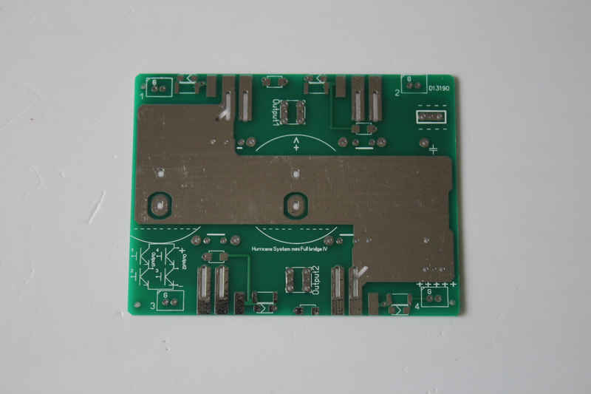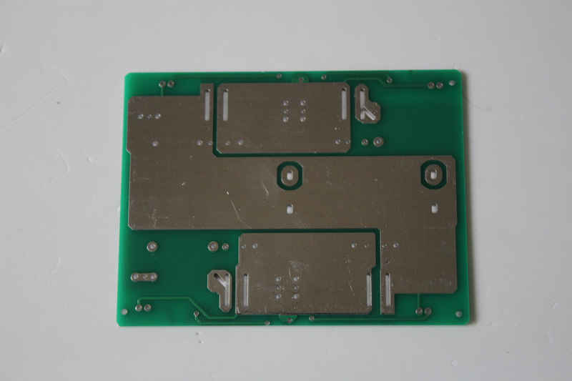
套件元件清单：

名称 | 规格 | 数量
PCB | 双面环氧板 | 1
散热片 |  | 1
IGBT | G4PC50UD | 4
5.1欧电阻 | 2512贴片 | 4
1n5819 | 贴片 | 4
18V TVS | 贴片 | 4
1.5ke440ca | 直插 | 4
吸收电容 | 创格 4000V 10uF | 1
滤波电解 | 450V 560uF | 2
插座 |  | 5
插头 |  | 5
杜邦线 |  | 1
排线 |  | 2
插片 | 6.3mm | 6
插簧 | 6.3mm | 10
磁环 | 铁氧体 | 5
电源线 |  | 1
整流桥 | 35A方桥 | 1
螺丝 | M3 | 4
螺母 | M3 | 4
硅胶垫 |  | 4

本套件各部分均采用高质量元件，例如吸收电容采用一线大厂创格的专用IGBT吸收电容，630V 4.7uF，容量大效果好，能够有效吸收电路中的尖峰电压，保护IGBT的安全；储能滤波使用450V 560uF的优质电解电容，性能稳定发热量少。
GDT连接方法为1、3号IGBT和2、4号IGBT的驱动信号反相，编号在PCB上有说明。反相就是驱动信号的信号相反，例如5线并绕GDT，规定一端为线头一端为线尾，如果1、3号IGBT的G极接线头一端，那么2、4号IGBT的G极就要接线尾一端，输入端无需区分相位。GDT接IGBT的线要等长，并且做成互相缠绕的双绞线形式，以此减少外界干扰。
IGBT安装的时候，用钳子将G极（第一脚）向上掰一下然后再掰直（参考下图），使得IGBT安装的时候2、3脚在PCB下方，1脚在PCB上方。全部安装好后从侧面看一下有没有元件的焊点接触到散热片，如有接触会造成短路，需要打磨一下。
元件位置示意图：
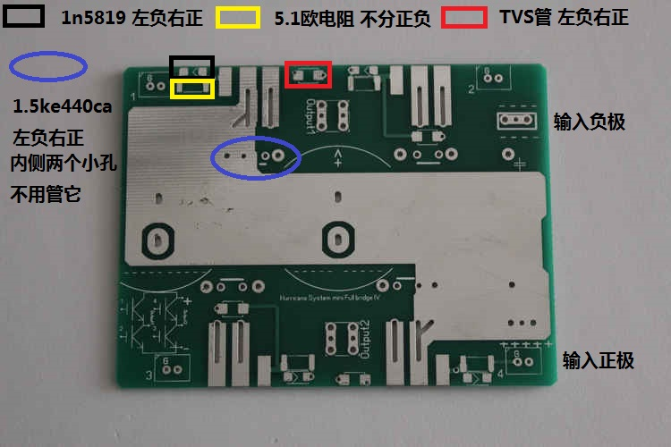
焊接好的成品：
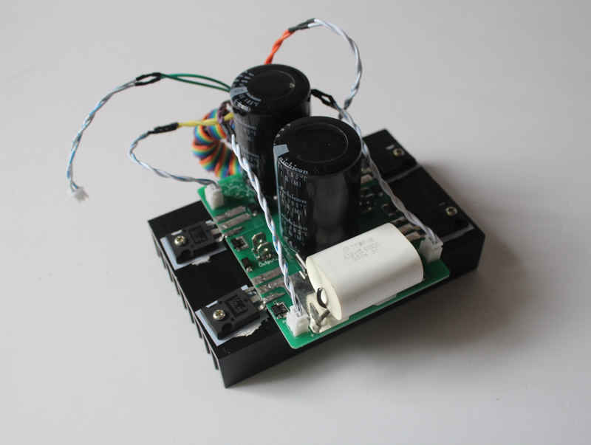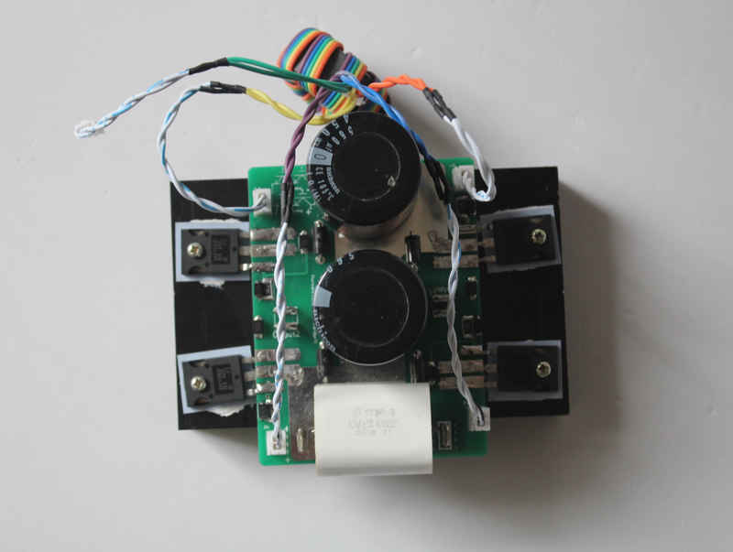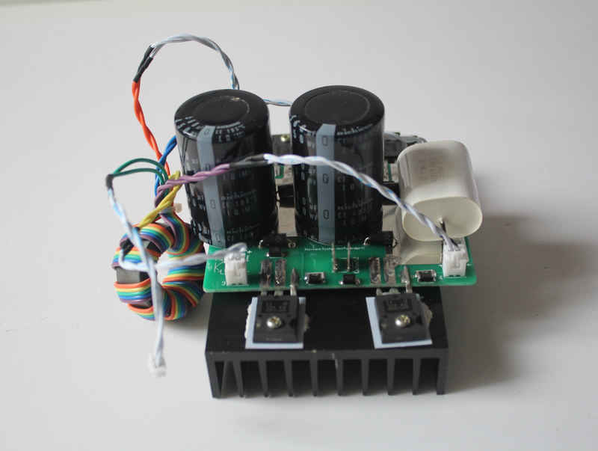
反馈磁环绕制方法：
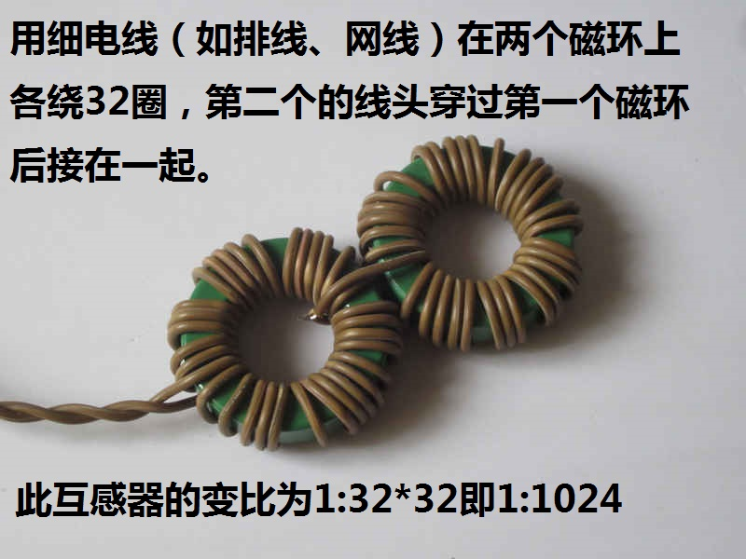
DRSSTC电路连接示意图：
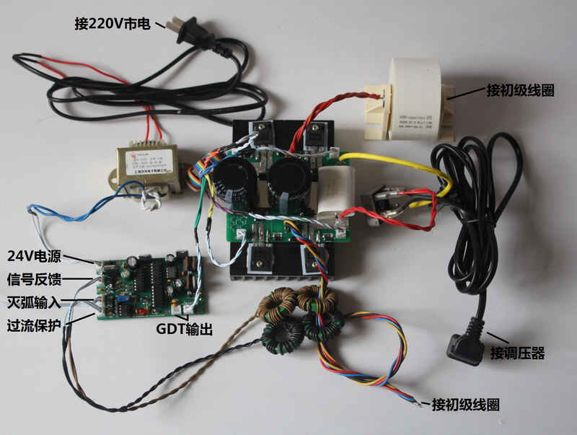
用本全桥和本店驱动制作的DRSSTC：

http://item.taobao.com/item.htm?spm=686.1000925.1000774.15.zx750G&id=25440120336